Convention de partenariat entre

la région académique Bourgogne-Franche-Comté

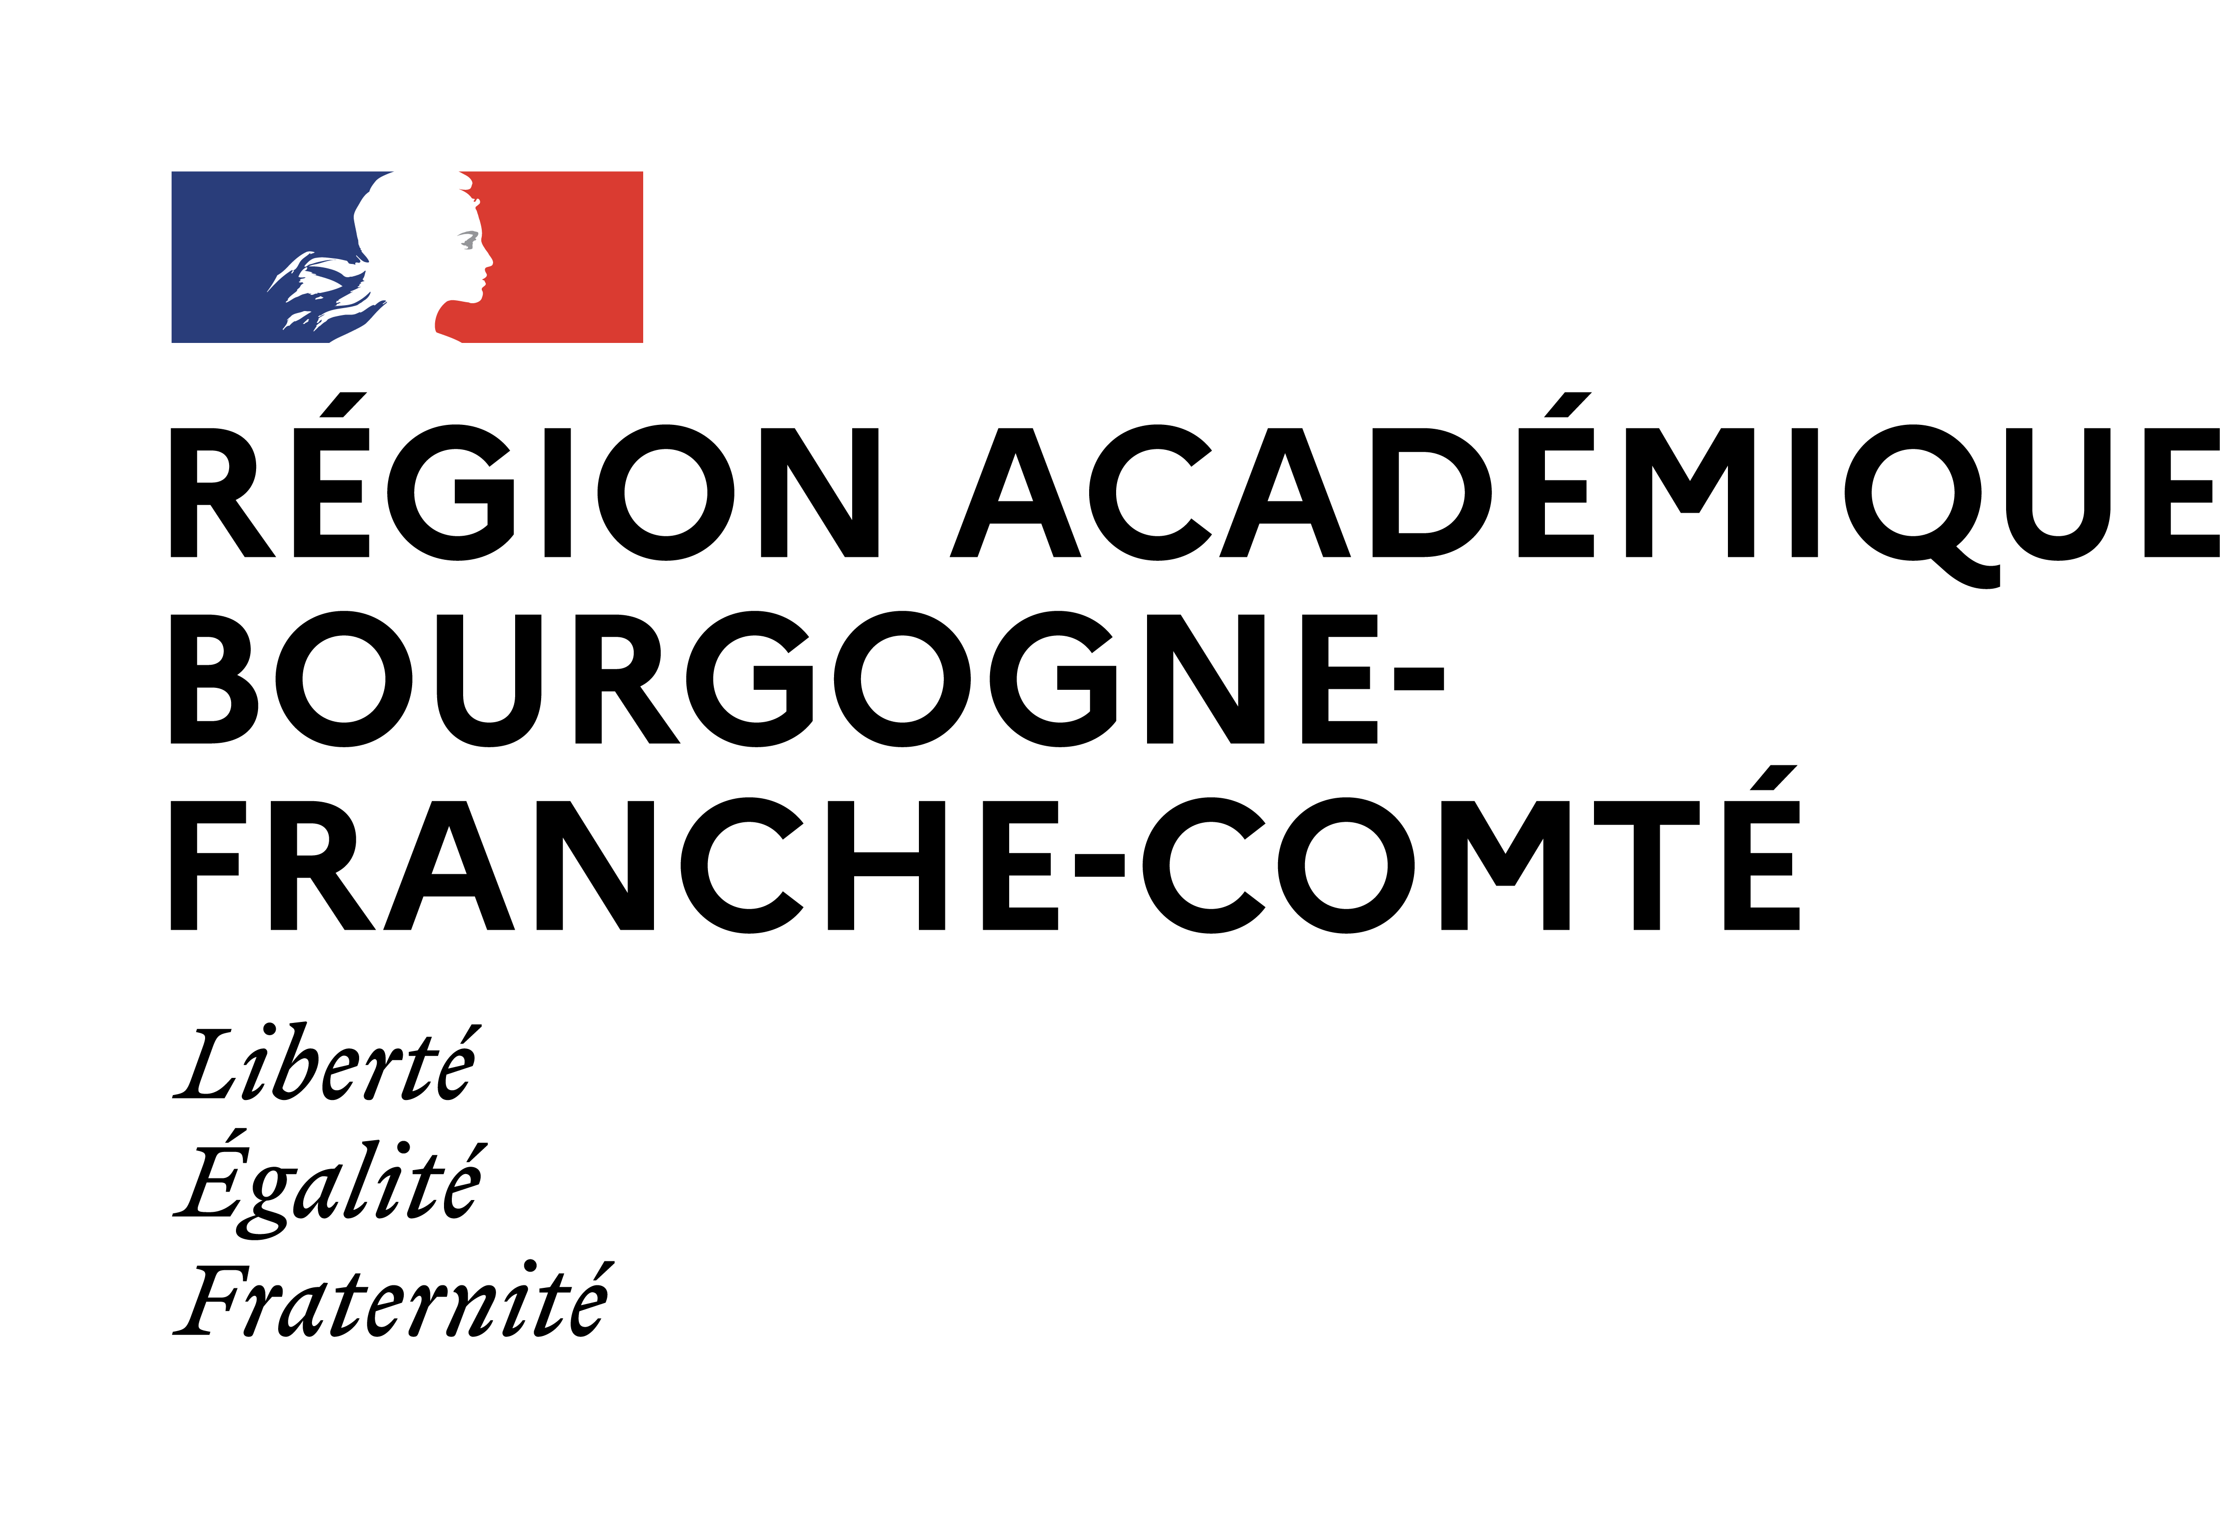

et

la Confédération des petites et moyennes entreprises

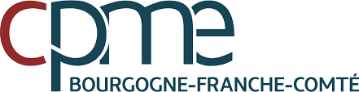

Convention de partenariat
Entre
D’une part,
L’organisation professionnelle la confédération des petites et moyennes entreprises dûment représentée par Louis Deroin, dont le siège est situé 10 rue Jean Giono, 21000 DIJON.
Et d’autre part,
La région académique Bourgogne-Franche-Comté, dûment représentée par :
Monsieur Jean-François Chanet, recteur de la région académique Bourgogne-Franche-Comté et recteur de l’académie de Besançon, Chancelier des universités
Et
Madame Nathalie Albert-Moretti, rectrice de l’académie de Dijon

Préambule :
La région académique Bourgogne-Franche-Comté a, entre autres missions, la formation tout au long de la vie des jeunes et des adultes.
Dans ce cadre, elle met en œuvre la dimension éducative et pédagogique de l’orientation en accompagnant chaque élève ou apprenti dans l’élaboration de son parcours de formation, sous statut scolaire ou en apprentissage, et en le conduisant vers une poursuite d’études ou une insertion professionnelle réussie. Elle engage une transformation de la voie professionnelle vers l’excellence pour faire des lycées professionnels un lieu où sont valorisés l’exigence professionnelle, le travail collectif et la transmission des compétences pour les métiers d’avenir.
Avec la région et les représentants du monde économique, l’Education nationale contribue à la découverte des formations, des métiers afin de permettre à chacun de faire des choix éclairés conduisant à une qualification reconnue et à une insertion sociale et professionnelle réussie.
La région académique Bourgogne-Franche-Comté exerce sa mission de formation tout au long de la vie dans l’objectif d’accompagner la croissance et les mutations des entreprises.
En Bourgogne-Franche-Comté, la CPME est le plus grand réseau de chefs d’entreprise de Bourgogne-Franche-Comté. Elle regroupe 1800 entreprises de tous secteurs : commerce, service, industrie et artisanat. Présente dans les 8 départements de notre région, la CPME est l’interlocuteur incontournable des collectivités, de l’état, des départements et de la Région. La CPME porte la voix des chefs d’entreprises indépendants. La CPME défend l’intérêt des TPE/PME dans de nombreux organismes : Chambres de Commerce et d’Industrie, Tribunaux de commerce, Conseils de prud’hommes, Protection sociale des indépendants, Urssaf, Caf, Cpam, Carsat, Commission des Impôts, OPCO EP, Ceser, Crefop… Ces mandataires sont les porte-paroles des entrepreneurs.
Le développement des nouvelles technologies et du numérique impacte directement l’organisation interne des entreprises, quelle que soit leur taille, avec l’apparition de nouveaux métiers et l’évolution des métiers plus traditionnels. Ces entreprises doivent être en capacité de répondre à des marchés de plus en plus ouverts à l’international, d’adapter leurs process de production à des nouvelles technologies et techniques. Pour répondre à ces enjeux, elles doivent trouver des profils adaptés et faire monter en compétences leurs salariés. La CPME a pour mission de sensibiliser et d’accompagner les entreprises dans ces profondes mutations pour faciliter leur développement.
Un désajustement s’est installé progressivement entre la demande sociale des jeunes, de leur famille et les attentes des entreprises en termes de compétences sur certains bassins d’emplois.
Pour favoriser l’adéquation de cette demande sociale et les attentes du monde socio-économique, il est primordial de mieux faire connaitre l’entreprise, l’entrepreneuriat, la réalité des métiers et les parcours de formation (alternance, VAE…) auprès des apprenants, leur famille et auprès du monde éducatif.
Afin d’atteindre ces objectifs, la CPME et la région académique Bourgogne-Franche-Comté souhaitent collaborer étroitement pour renforcer et mettre en œuvre des actions communes en faveur de nos entreprises et de la jeunesse de nos territoires.
Cette mise en œuvre sera articulée avec les objectifs propres de chaque partenaire pour mieux répondre, ensemble, à l’ambition d’une société des compétences et aux enjeux portés par la transformation de la voie professionnelle et la loi pour la liberté de choisir son avenir professionnel.
Les parties conviennent de ce qui suit :
Article 1 - Objet
Cet accord régional vise à :
- valoriser auprès des élèves l’entreprise pour leur faire découvrir les métiers au travers d’actions d’information et d’orientation et leur donner l’envie d’entreprendre ;
- favoriser l’accueil et l’immersion des jeunes en formation et des personnels de l’Education nationale dans les entreprises et la synergie des voies de formation professionnelle ;
- faciliter l’insertion professionnelle des jeunes.

Article 2 – Les publics visés par la convention
Les élèves et les étudiants
L’accompagnement des élèves dans leur projet d’orientation ou d’insertion professionnelle nécessite la mise en place d’actions partenariales avec les régions et les représentants des mondes économique, professionnel et associatif.
Au collège, sur l’ensemble des niveaux, et particulièrement en classe de troisième, l’élève construit son projet d’orientation en vue d’une poursuite d’études soit vers la voie professionnelle, sous statut scolaire ou en apprentissage, soit vers la voie générale et technologique.
Les lycéens de la voie générale et technologique s’engagent dès la classe de seconde dans une démarche exploratoire du monde professionnel et des domaines de formation et construisent progressivement leur projet d’orientation afin de mieux préparer leur entrée dans l’enseignement supérieur.
Les lycéens de la voie professionnelle s’engagent dans la préparation d’un métier bien identifié en classe de CAP ou dans celle d’une grande famille de métiers, en classe de seconde du baccalauréat professionnel, avant d’affiner leur choix en classe de première. En classe de terminale, ils se préparent soit à intégrer rapidement le monde du travail, soit à poursuivre leurs études.
Les étudiants de BTS, notamment inscrits en filière gestion de la petite et moyenne entreprise (GPME) en vue de l’insertion professionnelle.
Les entreprises et les personnels de l’Education nationale
L’accompagnement à l’orientation est renforcé à tous les niveaux pour aider l’élève à élaborer progressivement son projet d’avenir. Il s’appuie sur une information des métiers tout au long du parcours de formation, accompagné d’un dialogue avec les élèves, les parents, les membres des équipes éducatives, les tuteurs et personnels d’entreprises.
Pour favoriser ces échanges entre les collaborateurs des entreprises, les équipes pédagogiques et les familles, il est nécessaire de mettre en place des actions communes favorisant le rapprochement du monde de l’entreprise et des personnels de l’Education nationale.

Article 3 – Domaines de coopération
Dans le cadre de leurs missions et de leurs compétences, les parties se mettent d’accord pour décliner leurs actions autour de quatre domaines :
- accompagner par l’information les choix d’orientation ;
- donner l’envie d’entreprendre ;
- favoriser l’accueil et l’immersion des jeunes en formation et des personnels de l’Education nationale dans les entreprises.
- accompagner les équipes pédagogiques par la mise à disposition de ressources issues des entreprises
Chacun des thèmes est explicité ci-après afin de définir les objectifs attendus et donne lieu à des fiches actions qui en préciseront les objectifs, les bénéficiaires, le calendrier, les points de vigilance, les résultats attendus ainsi que les moyens qui y sont affectés.
Ces fiches pourront être adaptées en fonction des territoires.

3.1. Accompagner par l’information les choix d’orientation

L’accompagnement au choix de l’orientation au collège et au lycée comprend à la fois des actions d’information sur les métiers et les formations et des actions d’accompagnement pour permettre aux élèves d’élaborer un projet d’orientation réfléchi et éclairé.

3.2. Donner l’envie d’entreprendre

Le développement de l’esprit d’entreprendre, et plus largement des compétences entrepreneuriales (esprit d’initiative, créativité, etc.), s’inscrit dans le cadre du parcours Avenir au collège et au lycée et du cycle terminal professionnel.
La région académique Bourgogne-Franche-Comté et la CPME encouragent les initiatives pédagogiques innovantes développant chez les élèves l’esprit d’initiative et le sens de l’engagement, actions qui permettent également de rapprocher les personnels de l’Education nationale de ses partenaires.

3.3. Favoriser l’accueil et l’immersion des jeunes en formation et des personnels de l’Education nationale dans les entreprises

Quelle que soit sa nature (visites, stages, période de formation en milieu professionnel (PFMP), préapprentissage, apprentissage), l’expérience de l’immersion dans une entreprise est une vraie opportunité pour les élèves de s’engager dans une démarche exploratoire des secteurs professionnels et d’affiner leur projet d’orientation et d’insertion professionnelle. L’accompagnement des élèves, futurs diplômés, à une insertion professionnelle réussie concerne en particulier les élèves de la voie professionnelle, sous statut scolaire ou en apprentissage, qui se destinent à intégrer rapidement le marché du travail.

Les dispositifs permettant l’immersion des personnels de l’Education nationale en entreprise seront mobilisés et développés, en particulier les partenariats déjà engagés dans le cadre du CEFPEP pour la formation continue des personnels de l’éducation nationale (enseignants, chefs d’établissements, inspecteurs, acteurs des campus des métiers et des qualifications…).

3.4 Accompagner les équipes pédagogiques par la mise à disposition de ressources issues des entreprises
Cet axe a pour objectif de permettre aux équipes pédagogiques et aux élèves d’avoir accès à un volume suffisant d’informations de terrain sur une même entreprise en vue d’enrichir les documents ressources et ainsi d’améliorer la connaissance du milieu professionnel.

Article 4 - Soutien aux actions
La CPME BFC mobilise ses unions départementales pour participer activement à la déclinaison de cette convention en région.
Elle peut mobiliser tout type de moyens pour accompagner la mise en œuvre opérationnelle de ces actions.

Article 5 - Pilotage de la convention
Pour assurer le pilotage et le suivi de cette convention, sont constitués :
- Un comité de pilotage régional (ou COPIL) composé des parties signataires, qui prévoit les actions à conduire et établit un bilan annuel de ces actions. Ce COPIL se réunira deux fois par an, à savoir en début d’année scolaire (octobre) et en fin d’année scolaire (juin).
- Un comité technique (ou COTECH) composé des parties signataires, qui accompagne et veille à la bonne mise en œuvre des actions retenues sur les territoires. Il se réunira autant que de besoin.

Le COPIL est composé :
- Pour la région académique :
- du DRAFPIC ou de son représentant,
- du DRAIO ou de son représentant,
- d’un représentant des collèges des inspecteurs.

- Pour la CPME :
- du président de la CPME BFC et de son représentant opérationnel, le secrétaire général
- du référent relation école-entreprise du conseil d’administration de la CPME BFC

Le COTECH est composé :
- des chargés de mission école-entreprise de la région académique en charge du suivi de ladite convention ;
- du secrétaire général de la CPME,
- de toute personne experte de l’une ou l’autre partie nécessaire à la mise en place des actions visées par ladite convention.

Une réunion de lancement se tiendra dans les trois mois suivant la signature du présent accord.
Un compte rendu sera établi après chaque comité et sera diffusé à l’ensemble des participants.

Article 6 - Communication
Les parties conviennent de conduire des actions de communication conjointes pour, d’une part valoriser les actions organisées dans le cadre de la présente convention, d’autre part permettre une meilleure lisibilité des relations entre la CPME et la région académique Bourgogne-Franche-Comté. Chaque action de communication conjointe devra être approuvée, au préalable, par chacune des parties.
Chaque partie s’engage à respecter scrupuleusement les chartes graphiques respectives de chacune des parties figurant sur la documentation. Chaque partie sera consultée avant diffusion des documentations afin de vérifier notamment le respect de ladite charte graphique, ainsi que le contenu de la communication, et pourra s’opposer à la reproduction de son logo sur un ou plusieurs supports sans avoir à en justifier.
Chaque partie reconnaît que la remise des caractéristiques du logo respectif des deux autres ne lui confère aucun droit de propriété sur le logo lui-même, ni sur tout élément d’identification des autres parties.
Par ailleurs, chaque partie s'interdit de porter atteinte à la réputation et à l'image de l’autre partie.
Les parties peuvent communiquer ensemble sur leur soutien mutuel.
Chaque partie s’engage à diffuser la présente convention dans chacune de ses entités respectives.

Article 7- Durée de la convention
La présente convention prend effet à compter de la date de signature par l’ensemble des parties. Elle est conclue pour une durée de 3 ans et peut être renouvelée une fois par tacite reconduction. Ses dispositions demeurent applicables à titre provisoire durant la période de négociation en vue de son renouvellement.

Au cours de la période de validité, elle peut être dénoncée ou modifiée par avenant, à la demande de l’une ou l’autre des parties. En cas de dénonciation ou non renouvellement, un préavis de 1 mois doit être respecté.

Dans tous les cas, les actions déterminées pour l’année scolaire en cours seront menées à leur terme pour ne pas pénaliser les jeunes et les adultes en formation continue.

Fait en trois exemplaires originaux à Dijon, le 20 mai 2021

Le Recteur de la région académique Bourgogne-Franche-Comté,  Recteur de l’académie de Besançon,  Chancelier des universités  Jean-François CHANET | La Rectrice de l’académie de Dijon,  Nathalie ALBERT- MORETTI
Le Président régional de la CPME
Bourgogne-Franche-Comté

Louis DEROIN

